Техническая документация

Техническая документация проекта
Автор: Ланцетов Ярослав Андреевич
Группа: 21ИСП

Оглавление
- Как устроен проект.
- Разработка.
- Этапы создания.
- База данных

Сегодня я расскажу о том, как работает мой сайт и для чего я его создавал.
Я создал его для того, чтобы глава фракции ФСБ мог вести свой учёт разыскиваемых преступников. Мой сайт упростит работу органам государственной власти (на любом из проектов GTA CRMP).
- При подключении к сайту вы можете увидеть список игровых персонажей, совершивших преступления на сервере.
Как устроена таблица розыска?
Первый столбец: ID персонажа;
Второй столбец: имя персонажа
Третий столбец: группировка;
Четвёртый столбец: дата объявления в розыск;
Пятый столбец: уровень опасности.
- Вы можете посмотреть все уровни опасности. Для этого я добавил отдельную кнопку. Вы увидите всего восемь уровней. Начинается всё с первого — самого безобидного. Заканчивается восьмым — самым опасным на данный момент.
- Если вы обнаружили новый тип опасности, вы можете связаться с нами — мы добавим в базу данных новый уровень.
- Владелец сайта может объявлять новых игроков в розыск. Для этого необходимо просто добавить персонажа с помощью специальной кнопки, которая перенесёт нас на страницу с полями, при заполнении которых (необходимо заполнить все поля в правильном порядке, не допуская ошибок) игрок автоматически будет добавлен в таблицу на главном экране.
Таким образом, все преступники будут собираться в одном месте, и будет гораздо легче проводить розыск, и расследование преступлений.
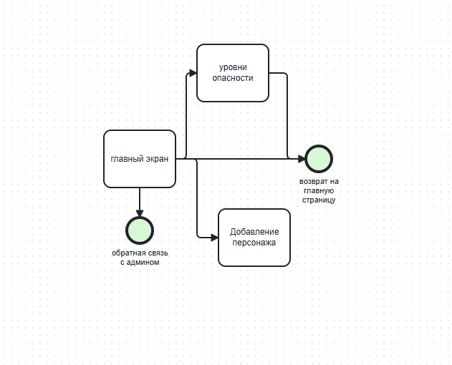

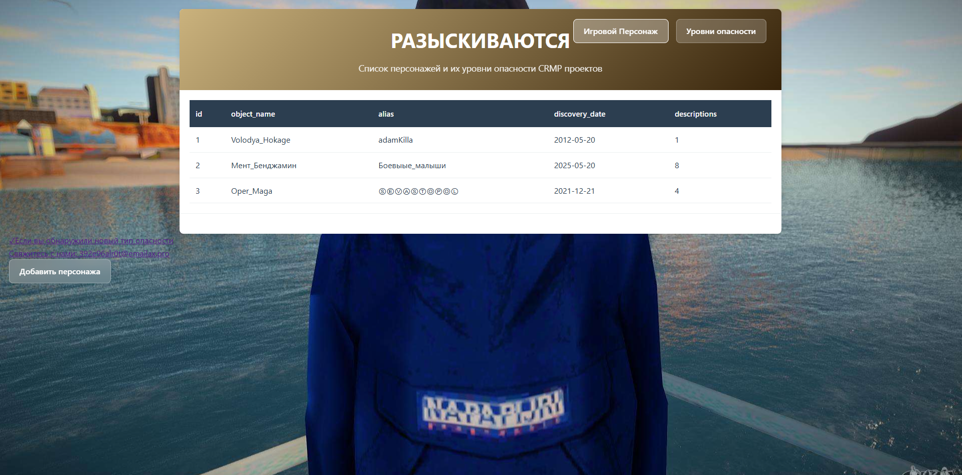

Почему я выбрал именно эту тему проекта?
Я решил выбрать эту тему, потому что я начал замечать, то как сотрудникам полиции (в GTA CRMP) тяжело следить за всеми нарушителями. Мой сайт может им помочь полноценно исполнять свою должность и работать более тактично по отношению к правилам игровых проектов.

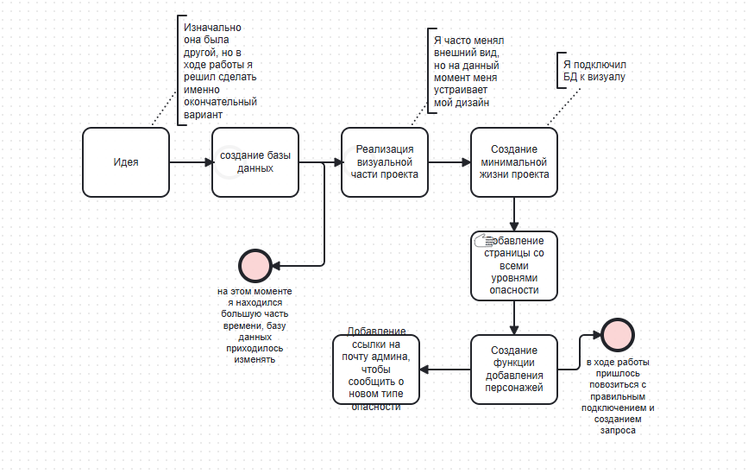

Инструменты: | Языки программирования PHP, HTML, CSS
База данных: | SQL PhpMyAdmin

Описание работы с базой данных
Моя база данных называется “Кунтскамера”
В нее добавлено три таблицы: “names”, “dangers”, “skills”
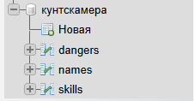
Все эти таблицы связаны между собой. Например, в таблице “names” есть столбец под названием – “descriptions”. Это уровень опасности который связан с таблицей “dangers”.
В “dangers” есть столбец “id” который относится к таблице “skills”, он привязан к описанию уровня опасности 